Nombre ____________________________________________

Ojos, orejas, boca, nariz
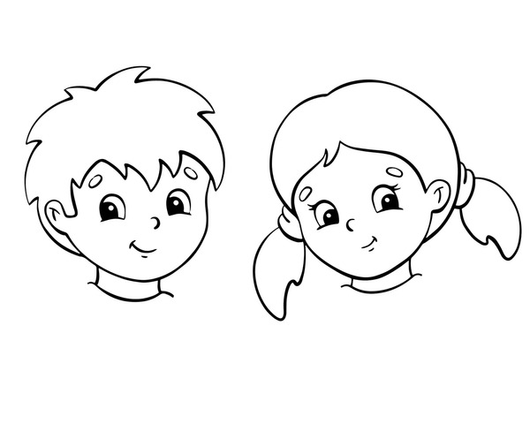
boca
nariz
ojo
oreja

